Министерство образования и науки Российской Федерации
Федеральное государственное бюджетное образовательное учреждение
высшего образования
«Пермский национальный исследовательский
политехнический университет»
Кафедра «Информационные технологии и автоматизированные системы»
Направление подготовки: 09.03.01 – «Информатика и вычислительная техника»

ОТЧЕТ
Лабораторная работа №7.2
" Функции с переменным числом параметров"
Вариант №18

Выполнил:
студент группы ИВТ-25-2б
В.И. Чикилева

Проверил:
Доцент кафедры ИТАС
О. А. Полякова

(оценка) (подпись)

(дата)

г.Пермь, 2026
Постановка задачи
Написать функцию nok с переменным числом параметров,
которая находит наименьшее общее кратное для нескольких
чисел.
НОК (а,b) = (а*b)/НОД (a,b)
НОД (a,b) (НОД- наибольший общий делитель)
Написать вызывающую функцию main, которая обращается к
функции nok не менее трех раз с количеством параметров
3, 5, 6
Анализ задачи
1)Реализовать функцию nok с переменным числом параметров через va_list
2)Использовать формулу НОК через НОД: (a / nod(a, b)) * b
3)В main выполненить вызовы с 3, 5 и 6 параметрами

Блок-схема
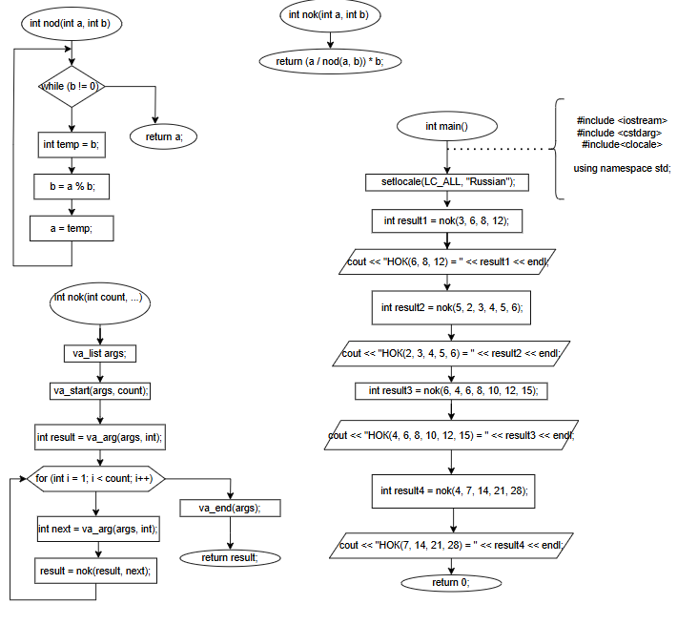

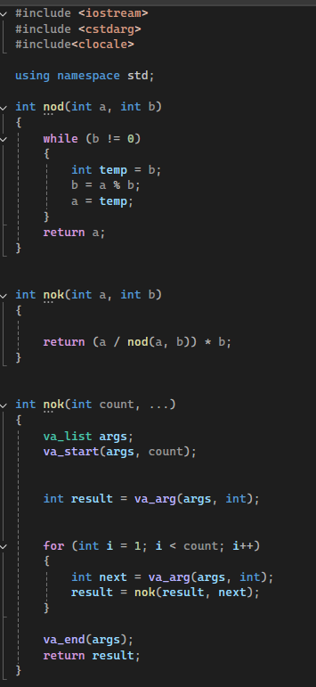
Программный код

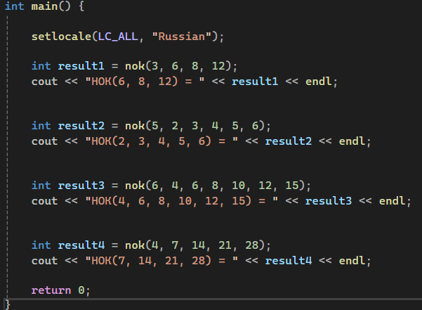

Вывод
